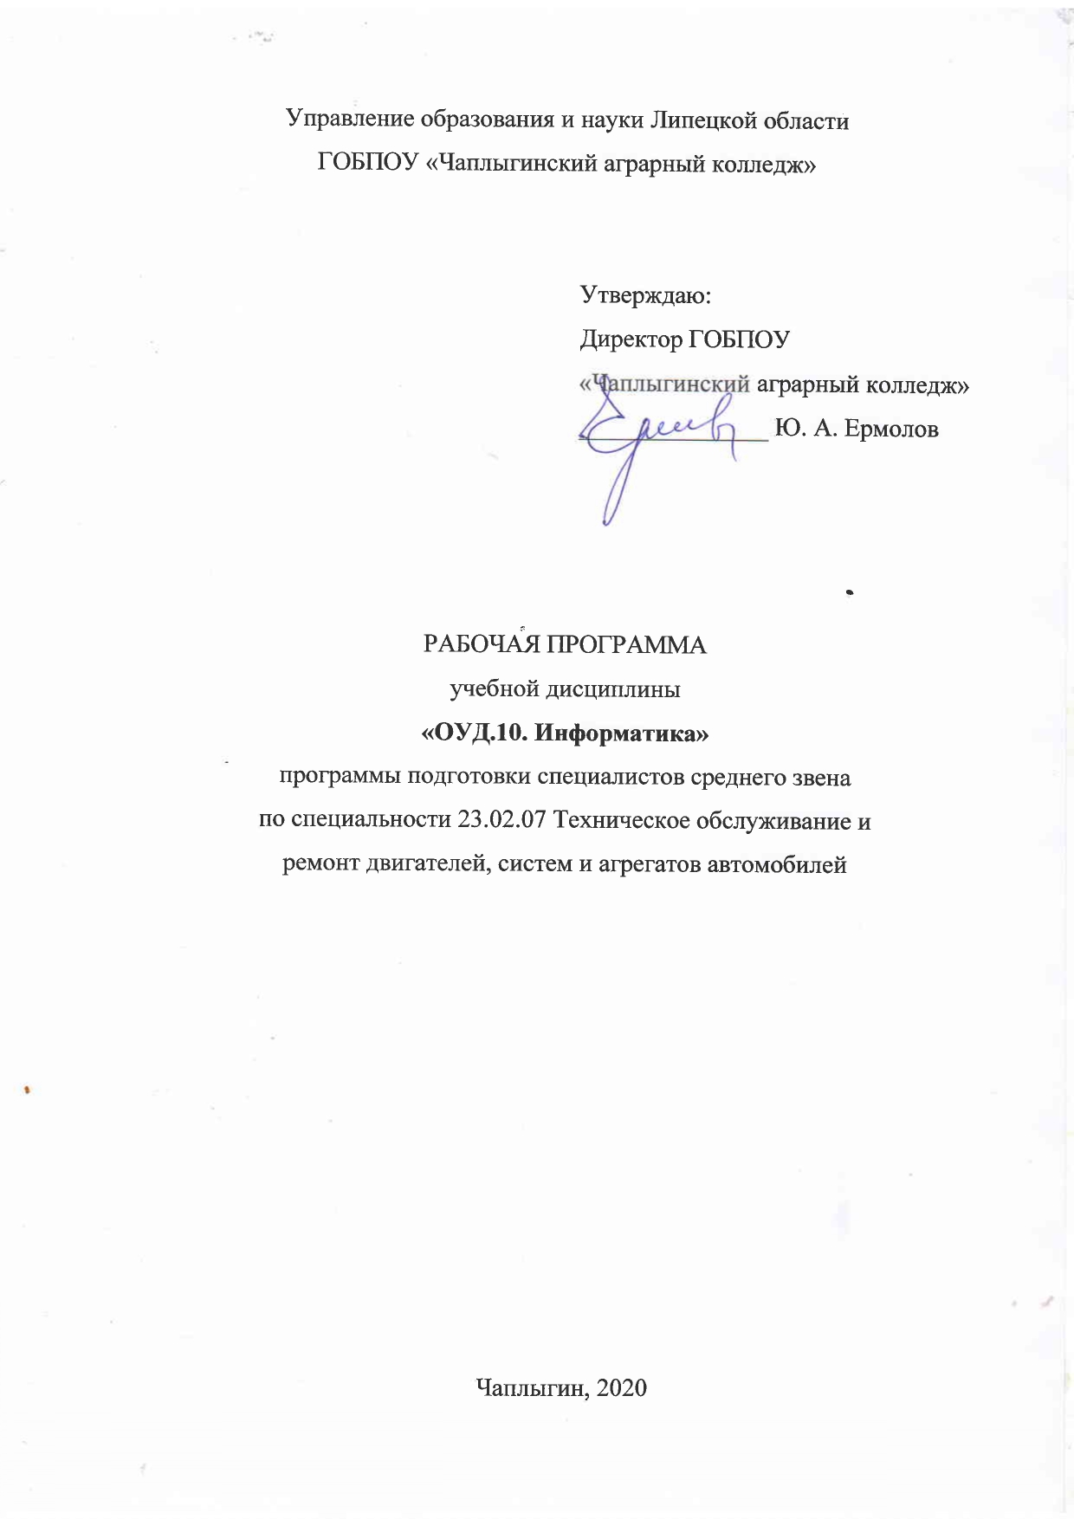
СОДЕРЖАНИЕ

Стр.

- ПЛАНИРУЕМЫЕ РЕЗУЛЬТАТЫ ОСВОЕНИЯ УЧЕБНОЙ ДИСЦИПЛИНЫ…………………………………………………...…....4

- СТРУКТУРА И СОДЕРЖАНИЕ УЧЕБНОЙ ДИСЦИПЛИНЫ …..8

- УСЛОВИЯ РЕАЛИЗАЦИИ УЧЕБНОЙ ДИСЦИПЛИНЫ ………..15

- КОНТРОЛЬ И ОЦЕНКА РЕЗУЛЬТАТОВ ОСВОЕНИЯ УЧЕБНОЙ ДИСЦИПЛИНЫ ……………………………………………………… …...19

1. ПЛАНИРУЕМЫЕ РЕЗУЛЬТАТЫ ОСВОЕНИЯ УЧЕБНОЙ ДИСЦИПЛИНЫ ОУД.10 «Информатика»
Программа учебной дисциплины является частью программы подготовки специалистов среднего звена по специальности 23.02.07«Техническое обслуживание и ремонт двигателей, систем и агрегатов автомобилей», базовой подготовки.
В результате изучения учебной дисциплины «Информатика» на уровне среднего общего образования выпускник добьётся следующих результатов:
Выпускник на базовом уровне научится:
– определять информационный объем графических и звуковых данных при заданных условиях дискретизации;
– строить логическое выражение по заданной таблице истинности; решать несложные логические уравнения;
– находить оптимальный путь во взвешенном графе;
– определять результат выполнения алгоритма при заданных исходных данных; узнавать изученные алгоритмы обработки чисел и числовых последовательностей; создавать на их основе несложные программы анализа данных; читать и понимать несложные программы, написанные на выбранном для изучения универсальном алгоритмическом языке высокого уровня;
– выполнять пошагово (с использованием компьютера или вручную)
несложные алгоритмы управления исполнителями и анализа числовых и текстовых данных;
– создавать на алгоритмическом языке программы для решения типовых задач базового уровня из различных предметных областей с использованием основных алгоритмических конструкций;
– использовать готовые прикладные компьютерные программы в соответствии с типом решаемых задач и по выбранной специализации;
– понимать и использовать основные понятия, связанные со сложностью вычислений (время работы, размер используемой памяти);
– использовать компьютерно-математические модели для анализа соответствующих объектов и процессов, в том числе оценивать числовые параметры моделируемых объектов и процессов, а также интерпретировать результаты, получаемые в ходе моделирования реальных процессов;
представлять результаты математического моделирования в наглядном виде, готовить полученные данные для публикации;
– аргументировать выбор программного обеспечения и технических средств ИКТ для решения профессиональных и учебных задач, используя знания о принципах построения персонального компьютера и классификации его программного обеспечения;
– использовать электронные таблицы для выполнения учебных заданий из различных предметных областей;
– использовать табличные (реляционные) базы данных, в частности составлять запросы в базах данных (в том числе вычисляемые запросы),
выполнять сортировку и поиск записей в БД; описывать базы данных и средства доступа к ним; наполнять разработанную базу данных;
– создавать структурированные текстовые документы и демонстрационные материалы с использованием возможностей современных программных средств;
– применять антивирусные программы для обеспечения стабильной работы технических средств ИКТ;
– соблюдать санитарно-гигиенические требования при работе за персональным компьютером в соответствии с нормами действующих СанПиН.
Выпускник на базовом уровне получит возможность научиться:
– выполнять эквивалентные преобразования логических выражений,
используя законы алгебры логики, в том числе и при составлении поисковых запросов;
– переводить заданное натуральное число из двоичной записи в восьмеричную и шестнадцатеричную и обратно; сравнивать, складывать и вычитать числа, записанные в двоичной, восьмеричной и шестнадцатеричной системах счисления;
– использовать знания о графах, деревьях и списках при описании реальных объектов и процессов;
– строить неравномерные коды, допускающие однозначное декодирование сообщений, используя условие Фано; использовать знания о кодах, которые позволяют обнаруживать ошибки при передаче данных, а также о помехоустойчивых кодах;
– понимать важность дискретизации данных; использовать знания о постановках задач поиска и сортировки; их роли при решении задач анализа данных;
– использовать навыки и опыт разработки программ в выбранной среде программирования, включая тестирование и отладку программ; использовать основные управляющие конструкции последовательного программирования и библиотеки прикладных программ; выполнять созданные программы;
– разрабатывать и использовать компьютерно-математические модели;
оценивать числовые параметры моделируемых объектов и процессов; интерпретировать результаты, получаемые в ходе моделирования реальных процессов; анализировать готовые модели на предмет соответствия реальному объекту или процессу;
– применять базы данных и справочные системы при решении задач,
возникающих в ходе учебной деятельности и вне ее; создавать учебные многотабличные базы данных;
– классифицировать программное обеспечение в соответствии с кругом выполняемых задач;
– понимать основные принципы устройства современного компьютера и мобильных электронных устройств; использовать правила безопасной и экономичной работы с компьютерами и мобильными устройствами;
– понимать общие принципы разработки и функционирования интернет-
приложений; создавать веб-страницы; использовать принципы обеспечения
информационной безопасности, способы и средства обеспечения надежного функционирования средств ИКТ;
– критически оценивать информацию, полученную из сети Интернет
1.4. Рекомендуемое количество часов на освоение программы учебной дисциплины:
максимальной учебной нагрузки обучающегося 122 часов, в том числе:
обязательной аудиторной учебной нагрузки обучающегося 114 часов;
промежуточная аттестация 8 часов.

2.СТРУКТУРА И СОДЕРЖАНИЕ УЧЕБНОЙ ДИСЦИПЛИНЫ
ОУД.10 Информатика

2.1. Объем учебной дисциплины и виды учебной работы

Вид учебной работы | Объем часов
Максимальная учебная нагрузка (всего) | 122
Обязательная аудиторная учебная нагрузка (всего) | 114
в том числе:
Теоретическое обучение | 64
практические занятия | 50
контрольные работы | -
Самостоятельная работа обучающегося (всего) | -
промежуточная аттестация в форме Экзамена  +Итоговая аттестация в форме - Экзамена. | 8

2.2. Содержание учебной дисциплины ОУД.10 «Информатика »
Введение
Роль информационной деятельности в современном обществе, его экономической, социальной, культурной, образовательной сферах. Значение информатики при освоении специальности СПО.
1. Информационная деятельность человека
1.1. Основные этапы развития информационного общества. Этапы развития технических средств и информационных ресурсов.
Практические занятия
Информационные ресурсы общества. Образовательные информационные ресурсы. Работа с программным обеспечением.
Инсталляция программного обеспечения (в соответствии с техническим направлением профессиональной деятельности), его использование и обновление.
1.2. Виды профессиональной информационной деятельности человека с использованием технических средств и информационных ресурсов (в соответствии с техническим направлением профессиональной деятельности). Стоимостные характеристики информационной деятельности. Правовые нормы, относящиеся к информации, правонарушения в информационной сфере, меры их предупреждения.
Практические занятия
Лицензионные и свободно распространяемые программные продукты. Организация обновления программного обеспечения с использованием сети Интернет.
2. Информация и информационные процессы
2.1. Подходы к понятию и измерению информации. Информационные объекты различных видов. Универсальность дискретного (цифрового) представления информации. Представление информации в двоичной системе счисления.
Практическое занятие
Дискретное (цифровое) представление текстовой, графической, звуковой информации и видеоинформации.
Представление информации в различных системах счисления.
2.2. Основные информационные процессы и их реализация с помощью компьютера: обработка информации.
2.2.1. Принципы обработки информации при помощи компьютера. Арифметические и логические основы работы компьютера. Элементная база компьютера.
2.2.2. Алгоритмы и способы их описания. Этапы решения задач с использованием компьютера: формализация, программирование и тестирование. Переход от неформального описания к формальному.
Практические занятия
Примеры построения алгоритмов и их реализации на компьютере.
Основные алгоритмические конструкции и их описание средствами языков программирования.
Использование логических высказываний и операций в алгоритмических конструкциях.
Примеры построения алгоритмов с использованием конструкций проверки условий, циклов и способов описания структур данных.
Разработка несложного алгоритма решения задачи.
2.2.3. Компьютер как исполнитель команд. Программный принцип работы компьютера.
Практические занятия
Среда программирования. Тестирование программы.
Программная реализация несложного алгоритма.
2.2.4. Компьютерные модели различных процессов. Практические занятия
Проведение исследования на основе использования готовой компьютерной модели.
Конструирование программ на основе разработки алгоритмов процессов различной природы.
2.3. Основные информационные процессы и их реализация с помощью компьютеров: хранение, поиск и передача информации.
3.1. Хранение информационных объектов различных видов на разных цифровых носителях. Определение объемов различных носителей информации. Архив информации.
Практические занятия
Создание архива данных. Извлечение данных из архива.
Запись информации на внешние носители различных видов.
3. Средства информационных и коммуникационных технологий
3.1. Архитектура компьютеров. Основные характеристики компьютеров. Многообразие компьютеров. Многообразие внешних устройств, подключаемых к компьютеру. Виды программного обеспечения компьютеров.
Примеры комплектации компьютерного рабочего места в соответствии с целями его использования для различных направлений профессиональной деятельности (в соответствии с направлениями технической профессиональной деятельности).
Практические занятия
Операционная система. Графический интерфейс пользователя.
Примеры использования внешних устройств, подключаемых к компьютеру, в учебных целях. Программное обеспечение внешних устройств. Подключение внешних устройств к компьютеру и их настройка.
3.2. Объединение компьютеров в локальную сеть. Организация работы пользователей в локальных компьютерных сетях.
Практические занятия
Программное и аппаратное обеспечение компьютерных сетей. Сервер. Сетевые операционные системы.
Понятие о системном администрировании. Разграничение прав доступа в сети. Подключение компьютера к сети.
Администрирование локальной компьютерной сети.
3.3.Безопасность, гигиена, эргономика, ресурсосбережение. Защита информации, антивирусная защита.
Практические занятия
Защита информации, антивирусная защита. Эксплуатационные требования к компьютерному рабочему месту.
Комплекс профилактических мероприятий для компьютерного рабочего места в соответствии с его комплектацией для профессиональной деятельности.
4. Технологии создания и преобразования информационных объектов
4.1.Понятие об информационных системах и автоматизации информационных процессов.
4.1.1. Возможности настольных издательских систем: создание, организация и основные способы преобразования (верстки) текста.
Практические занятия
Использование систем проверки орфографии и грамматики.
Создание компьютерных публикаций на основе использования готовых шаблонов (для выполнения учебных заданий из различных предметных областей).
4.1.2.Возможности динамических (электронных) таблиц. Математическая обработка числовых данных.
Практическое занятие
Использование различных возможностей динамических (электронных) таблиц для выполнения учебных заданий из различных предметных областей.
4.1.3. Представление об организации баз данных и системах управления ими. Структура данных и система запросов на примерах баз данных различного назна-чения: юридических, библиотечных, налоговых, социальных, кадровых и др. Ис-пользование системы управления базами данных для выполнения учебных заданий из различных предметных областей.
Практическое занятие
Формирование запросов для работы с электронными каталогами библиотек, музеев, книгоиздания, СМИ в рамках учебных заданий из различных предметных областей.
4.1.4. Представление о программных средах компьютерной графики и черчения, мультимедийных средах. Многообразие специализированного программного обеспечения и цифрового оборудования для создания графических и мультимедийных объектов.
Практические занятия
Создание и редактирование графических и мультимедийных объектов средствами компьютерных презентаций для выполнения учебных заданий из различных предметных областей.
Использование презентационного оборудования. Аудио- и видеомонтаж с использованием специализированного программного обеспечения.
4.1.5. Демонстрация систем автоматизированного проектирования и конструирования.
Практическое занятие Компьютерное черчение.
5. Телекоммуникационные технологии
5.1. Представления о технических и программных средствах телекоммуникационных технологий. Интернет-технологии, способы и скоростные характеристики подключения, провайдер.
Практические занятия Браузер. Примеры работы с интернет-магазином, интернет-СМИ, интернет-турагентством, интернет-библиотекой и пр.
5.1.1. Поиск информации с использованием компьютера. Программные поисковые сервисы. Использование ключевых слов, фраз для поиска информации. Комбинации условия поиска.
Практические занятия
Поисковые системы. Пример поиска информации на государственных образовательных порталах.
5.1.2. Передача информации между компьютерами. Проводная и беспроводная связь.

Практические занятия
Модем. Единицы измерения скорости передачи данных. Подключение модема. Создание ящика электронной почты и настройка его параметров. Формирование адресной книги.
5.1.3. Методы создания и сопровождения сайта.
Практическое занятие
Средства создания и сопровождения сайта.
5.2.Возможности сетевого программного обеспечения для организации коллективной деятельности в глобальных и локальных компьютерных сетях: электронная почта, чат, видеоконференция, интернет-телефония.
Практические занятия
Организация форумов, общие ресурсы в сети Интернет, использование тестирующих систем в учебной деятельности в локальной сети образовательного учреждения.
Настройка видео вебсессий.
5.3. Управление процессами. Представление об автоматических и автоматизированных системах управления. Представление о робототехнических системах.
Практические занятия
АСУ различного назначения, примеры их использования. Примеры оборудования с программным управлением. Демонстрация использования различных видов АСУ на практике.

2.2. Тематический план учебной дисциплины

Вид учебной работы | Количество часов
Раздел 1. ИНФОРМАЦИЯ И ИНФОРМАЦИОННЫЕ ПРОЦЕССЫ | 12
Раздел 2. Основы логики и логические основы компьютера. | 12
Раздел 3Системы счисления. | 6
Раздел 4. Информационная деятельность человека | 10
Раздел 5 Средства ИКТ. | 16
Раздел 6 Технологии создания и обработки текстовой и графической и мультимедийной информации. | 18
Раздел 7. ТЕХНОЛОГИЯ ОБРАБОТКИ ЧИСЛОВОЙ ИНФОРМАЦИИ | 10
Раздел 8. ТЕХНОЛОГИЯ ХРАНЕНИЯ, ПОИСКА И СОРТИРОВКИ ИНФОРМАЦИИ | 16
Раздел 9. Телекоммуникационные технологии. | 10
Раздел 10 Технологии управления, планирования и организации деятельности. | 4
Всего | 114

3.условия реализации программы дисциплины
ОУД.10 Информатика.
3.1. Требования к минимальному материально-техническому обеспечению
Реализация программы дисциплины требует наличия учебного кабинета информатики.
Оборудование учебного кабинета:
- автоматизированное рабочее место преподавателя;
- автоматизированные рабочие места обучающихся (по количеству обучающихся);
- сетевое периферийное оборудование;
- периферийное оборудование для ввода и вывода информации;
- мультимедийное оборудование.
Технические средства обучения: компьютер с лицензионным программным обеспечением; мультимедиапроектор; интерактивная доска

3.2. Информационное обеспечение обучения
Перечень рекомендуемых учебных изданий, Интернет-ресурсов, дополнительной литературы
Основные источники:
1.Е.В. Михеева, О.И. Титова Информатика; учебник 2017год.
2.М.С. Цветкова, Л.С. Великович Информатика и ИКТ; учебник 2014.год

3.Угринович Н.Д. Информатика и ИКТ. Профильный уровень: учебник 2014год

4.Угринович Н.Д. Информатика и ИКТ. Базовый уровень : учебник для 10 класса", 2014 год
5.Семакин И.Г./Хеннер Е.К./Шеина Т.Ю. Информатика. Базовый уровень: учебник для 11 кл.,2014 г.
6.Семакин И. Г./Хеннер Е. К./Шеина Т. Ю. Информатика и ИКТ. Базовый уровень: практикум для 10–11 классов, г. 2014

Рекомендуемые электронные ресурсы

1.Единая коллекция цифровых образовательных ресурсов http://school-collection.edu.ru
2.Федеральный центр информационно-образовательных ресурсов (ФЦИОР) http://fcior.edu.ru
3.Портал "Информационно-коммуникационные технологии в образовании" http://www.ict.edu.ru

4.Открытый колледж: Информатика http://college.ru/informatika/

5.Сетевые компьютерные практикумы по курсу «Информатика» http://webpractice.cm.ru
6.E-Learning Россия http://elw.ru
7.Школьный клуб http://www.school-club.ru

4. Контроль и оценка результатов освоения Дисциплины ОУД.10 Информатика.

Контроль и оценка результатов освоения дисциплины осуществляется преподавателем в процессе проведения практических занятий и лабораторных работ, тестирования, а также выполнения обучающимися индивидуальных заданий, проектов, исследований.
Выпускник на базовом уровне научится: | Формы и методы контроля и оценки результатов обучения
– определять информационный объем графических и звуковых данных при заданных условиях дискретизации; | оценка деятельности студентов при выполнении самостоятельных и практических работ
– строить логическое выражение по заданной таблице истинности; решать несложные логические уравнения; | оценка деятельности студентов при выполнении самостоятельных и практических работ
– находить оптимальный путь во взвешенном графе; | оценка деятельности студентов при выполнении самостоятельных и практических работ
– определять результат выполнения алгоритма при заданных исходных данных; узнавать изученные алгоритмы обработки чисел и числовых последовательностей; создавать на их основе несложные программы анализа данных; читать и понимать несложные программы, написанные на выбранном для изучения универсальном алгоритмическом языке высокого уровня; | оценка деятельности студентов при выполнении самостоятельных и практических работ
– выполнять пошагово (с использованием компьютера или вручную) | оценка деятельности обучающихся при выполнении самостоятельных и практических работ
несложные алгоритмы управления исполнителями и анализа числовых и текстовых данных; | оценка деятельности студентов при выполнении самостоятельных и практических работ
– создавать на алгоритмическом языке программы для решения типовых задач базового уровня из различных предметных областей с использованием основных алгоритмических конструкций; | оценка деятельности студентов при выполнении самостоятельных и практических работ
– использовать готовые прикладные компьютерные программы в соответствии с типом решаемых задач и по выбранной специализации; | оценка деятельности студентов при выполнении самостоятельных и практических работ
– понимать и использовать основные понятия, связанные со сложностью вычислений (время работы, размер используемой памяти);
– использовать компьютерно-математические модели для анализа соответствующих объектов и процессов, в том числе оценивать числовые параметры моделируемых объектов и процессов, а также интерпретировать результаты, получаемые в ходе моделирования реальных процессов; | оценка деятельности студентов при выполнении самостоятельных и практических работ
представлять результаты математического моделирования в наглядном виде, готовить полученные данные для публикации; | оценка деятельности студентов при выполнении самостоятельных и практических работ
– аргументировать выбор программного обеспечения и технических средств ИКТ для решения профессиональных и учебных задач, используя знания о принципах построения персонального компьютера и классификации его программного обеспечения; | оценка деятельности студентов при выполнении самостоятельных и практических работ

